Enw: Sara Griffith
Rhif P: 1706456
Modiwl: ADAD5001
Tiwtor: Gwenllian Beynon
2388 o eiriau
Fy nhri gair allweddol rwyf wedi dewis yw lliw, cynhyrchu a llygredd dŵr. Yn y traethawd hwn mi fyddaf yn sôn am sut mae cynhyrchu lliw ar gyfer tecstilau, a faint o ddŵr y mae'r rhain yn defnyddio.
Byddaf yn gwneud ymchwil ar y cynnyrch y mae ffasiwn a thecstilau yn defnyddio i greu'r ffabrig wrth edrych ar y maint o lygredd sy’n cael ei greu a sut i leihau a newid hyn. Y prif fath o lygredd byddai’n edrych arno yw'r maint o ddŵr sy’n cael ei ddefnyddio i greu'r lliwiau a ffabrig hyn, a hefyd y llygredd dwr felly beth sydd yn mynd mewn i'w’n afonydd wrth ddefnyddio’r technegau hyn o liwio ffabrig.
Sylwedd o liw yw lliwio ac mae’n cael ei ddefnyddio a’r ffabrig a bwyd i newid y lliw. Fe allwch ddefnyddio lliw naturiol neu liw synthetig. Yn y byd tecstilau mae lliwio ffabrig yn rhan bwysig o’r proses i alluogi lliwio ffabrigau gwahanol gyda phob math o liwiau.
From the point of view of the printer, cloth is either predyed in order to be printed on later in some deeper shades – as for sheets or other domestic furnishings or dress goods – or dyed in preparation for subsequent discharging (fine cotton direct-dyed, discharged with vats, or silk or wool using acids, for example). Storey (1978) Tud. 53,54
Mae yna pob math o wahanol liwio ar gael ar gyfer ffabrig megis, lliwio winsh, lliwio jigiau lliwio trawst. Ond yn y prosesau hyn o liwio mae pob un yn defnyddio litrau mawr o ddŵr. Wrth ddefnyddio dŵr i liwio mae angen edrych ar yr effeithiau ar yr amgylchedd. Felly mae’r swm o ddŵr sy’n cael ei ddefnyddio yn broblem ond hefyd mae’r effaith o dŵr yn cael ei lygru gan gemegau'r proses o liwio.
Mae’r diwydiant tecstilau a ffasiwn yn un o’r diwydiannau mwyaf sy’n rhoi effaith ar yr amgylchedd. Ac mae lliwio ffabrig yn un o’r technegau mwyaf pwysig ond mae’n llygri swm mawr o’n hafonydd a'i’n cynefin naturiol.
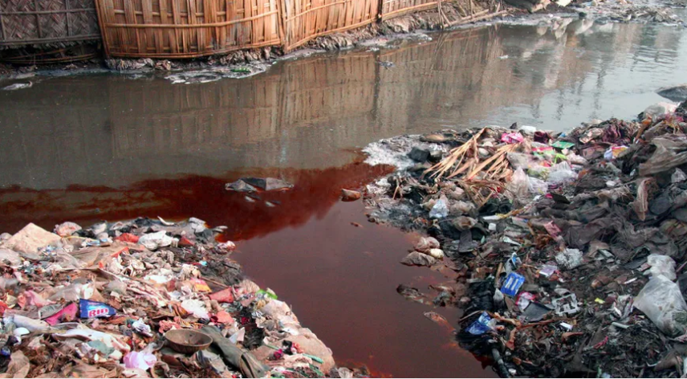
Ffigwr 1 (2017)
‘In China, the factory of the world, it is estimated that 70 percent of the rivers and lakes are contaminated by the 2.5 billion gallons of wastewater produced by the textile industry.’ Webber (2017)
Roedd un o afonydd Tsieina oedd ar bwys un o ffactorau tecstilau wedi newid i liw coch, oherwydd roeddent yn taflu'r lliw nid oedd wedi’u drin mewn i’r afon.

Textile design students frequently request environmental and sustainable issues as design and research topics, indicating an awareness of their importance and a desire by the next generation of designers to instigate change. Clarke (2011) Tud.32
Rwyf i fel myfyrwraig, sy’n astudio cwrs tecstilau yn aml ar y ffactorau o greu lliw i ffabrig ac yn sylwi'r swm o ddŵr sy’n cael ei ddefnyddio i liwio dim ond darn bach o ffabrig. Mi fydd litrau o ddŵr gwastraff sydd â chemegau ynddo yn mynd lawr y sinc pob dydd gan nifer o fyfyrwyr ond dydyn ddim yn meddwl am yr effaith mae hyn yn creu ar yr amgylchedd nac yn meddwl i le mae dŵr hyn yn mynd? Sut y mae'n cael ei phrosesu i alluogi ni defnyddio’r dŵr hyn eto?
Y mae rhaid i ni fel y genhedlaeth ifanc ceisio chwilio am ffyrdd newydd o liwio ffabrig i naill ai ddefnyddio llai o ddŵr yn y prosesau, neu alluogi i ni ailddefnyddio’r dŵr eto heb i’r cemegau ei adfeilio.
Tanning uses large quantities of water. Heinen Leather uses 90 litres/m2 and around 0.5kg of chemicals for every 1 kg of leather. However, most tanneries consume more than 350 litres/m2. Heinen Leather purifies all of the water use. Harmful substances are filtered out, collected and converted. Most of their water can then be reused, which reduces overall water consumption. Thompson (2013) Tud.9
Wrth i mi ymchwilio ar liwio ffabrig fe wnes i ddod o hyd i’r proses o liwio lledr. Defnyddi’r litrau o ddŵr i liwio swm bach o ledr. Ond maent yn ailddefnyddio’r dŵr i liwio mwy o ledr sy’n help i’r amgylchedd ac yn cadw ei’n afonydd yn glir o gemegau.
Edrychais hefyd ar y cynhyrchiad o ffibrau gwlân, ‘which requires 4 litres (1 gallon) of water per 1 kg (2.2 lbs) of wool’ Storey (1978) Tud.86
Ond beth sydd yn digwydd i wastraff y cemegau sy’n cael ei wahanu o’r dŵr? Dyma un o problemau sy’n creu llygredd dŵr. Wrth i mi ymchwilio am yr ail air dewisais sef cynhyrchu, edrychais ar ffyrdd gwahanol o gynhyrchu tecstilau mewn ffordd sydd ddim yn effeithio ar yr amgylchedd.
How a textile is manufactured and how the products that are used to make it have an impact on the environment and are consequently key consideration for textile designers. This applies especially to many industrial dye processes where fabrics are basically dipped in a vat and then washed...The result is dye-contaminated water that has to be treated before it is returned to its source, which is often a river. The treatment consists of separating the water from the dye to create a dye sludge and cleaner water, which is returned to the source – leaving a problem of what to do with the sludge. Clarke (2011) Tud.32
Wrth ymchwilio sylweddolais bod rhai cwmnïau a ffactrïoedd o gwmpas y byd yn ceisio ail-ddefnyddio’r dŵr y maent yn prosesu i wneud yn siŵr ei fod ddim yn gwastraffu dŵr glan. Ond y cemegau maent yn cael gwared yw’r broblem. Wrth iddynt hwy daflu'r cemegau i ffwrdd maent yn llygru'r amgylchedd. Mae rhaid chwilio am ffyrdd o greu'r proses mewn ffordd sydd ddim yn amharu ar yr amgylchedd, felly defnyddio lliwiau naturiol neu gemegau bydd ddim yn llygru.
Designtex uses the design principal ‘waste equals food’, which was created by William McDonough and Micheal Braungart (as described in their book Cradle to Cradle, 2002), based on natural biological cycles. Every ingredient is analysed, including materials and dyes, and only those deemed safe for people and the environment are used. The result is that water flowing out of the factory is clean and the water is fully biodegradable. Thompson (2013) Tud. 10
Mae Designtext yn gwmni sydd yn creu defnyddiau ar gyfer tecstilau. Mae ei holl gynhyrchion yn gynaliadwy i’r amgylchedd, ac nid yw’n rhoi effaith iddo. Mae cynaladwyedd yn bwysig yn y byd fasiwn a thecstilau wrth i’r diwydiannau meddwl mwy amdano ailgylchu, ail-wneud ac ailddefnyddio. ‘Design for sustainability is about considering the impact of a product or service on people and the environment throughout production, use disposal.’ Thompson (2013) Tud. 9
Mae Kate Fletcher (Ymchwilydd, Awdur, Ymgynghorydd a Dylunydd Dylunio) yn cynllunio ffyrdd i newid y ffordd o greu deunyddiau, mwyafrif yn y diwydiant ffasiwn a thecstilau sy’n gynaliadwy. Mae hi eisiau dysgu pobl amdano gynaladwyedd mewn ffasiwn a thecstilau i’r cenedlaethau ifanc i alluogi fod y cwmnïau yn creu deunyddiau mewn ffordd sydd ddim yn amharu ar yr amgylchedd.
Action needs to be taken to reduce demand for materials and cope with future environmental threats. In fashion, as in other sectors, such measures are challenging and uncomfortable for both the wearers of clothes and the billion-dollar industry that creates them. The environmental crisis requires that different choices are made about our lives and the role of fashion provision and expression in them. Fletcher, K katefletcher.com (2017)
Mae’n ysgrifennu llyfrau, cynnal seminarau, darlithoedd, dysgu ac yn addysgu myfyrwyr am y problemau hyn.
Mae Dyecoo yn gwmni sy’n defnyddio technoleg ddiwydiannol yn seiliedig â charbon deuocsid i gynhyrchu y proses o liwio ffabrig. Defnyddi’r llifynnau pur ac nid yw’n defnyddio cemegau ychwanegol i hydoddi'r lliw. ‘Our technology uses 100% pure dyes and with more than 98% uptake, we don’t waste any of it.’ www.dyecoo.com (2019)
Gan ei fod ddim yn defnyddio cemegau na dŵr wrth brosesi'r ffabrig nid oes angen triniaeth i wahanu’r dŵr a’r cemegau. Mae hyn yn gyffredinol yn well i’r amgylchedd ac yn gynaliadwy.
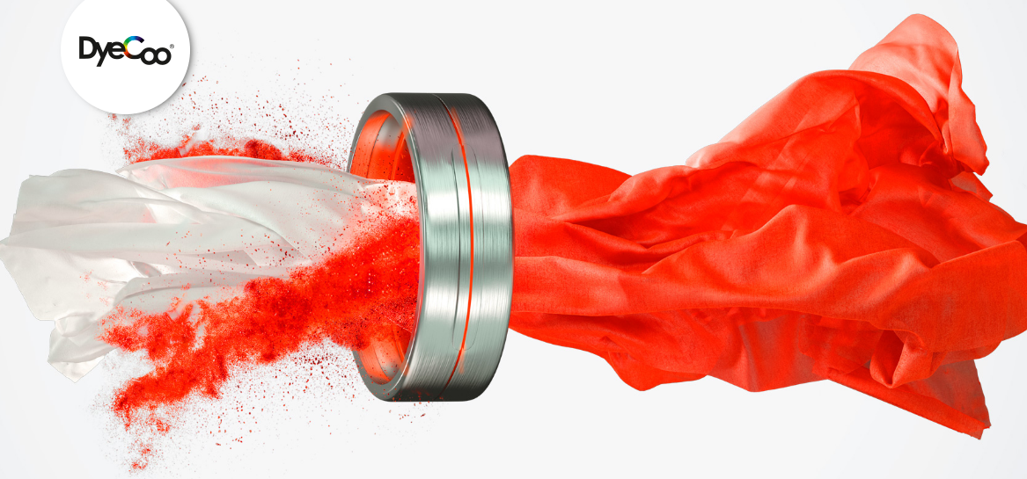
Ffigwr 2 (2019)
Mae Dyecoo ar raddfa ddiwydiannol yn cyflawni canlyniadau arbennig, ar gyfer technoleg a phroses hollol newydd. Dyma’r cwmni cyntaf i ddefnyddio Carbon Deuocsid yn lle dŵr mewn prosesau tecstilau i raddfa ddiwydiannol a all y proses hwn symud ymlaen i’w cael ei ddefnyddio gan gwmnïau mawr o gwmpas y byd. Mae Nike a Ikea yn dau gwmni mawr sydd wedi defnyddio’r proses hyn yn ei deunyddiau, felly yn amlwg y mae’r cwmnïau yn ceisio defnyddio prosesau sy’n well i’r amgylchedd ac yn defnyddio llai o egni i’w greu.
Mae bod yn gynaliadwy yn bwysig i gwmnïau a dylunwyr wrth i brosesau o greu deunyddiau newid i wella’r amgylchedd a ddim amharu ar ecosystemau. Mae angen i bob cwmni a dylunwyr dechrau dylunio gan ddefnyddio’r technegau hyn. A chreu deunyddiau newydd gan ddefnyddio ffabrig hen, felly ailddefnyddio beth sydd yno yn barod.
Designers will be challenged to balance and integrate, in thoughtful and creative ways, the various, often conflicting issues of sustainability. We must learn to use less and to use what is available, rather than always creating specific, new components, and materials that require more energy and resources, and thus have a greater detrimental impact. Walker (2006) Tud.76
Mae angen fod yn ymwybodol o’r newidiadau yn yr amgylchedd, er enghraifft Cynhesu Byd Eang, sydd yn cael ei achosi oherwydd ormod o garbon deuocsid yn yr atmosffer. Felly mi fydd defnyddio carbon deuocsid yn lle dŵr yn y diwydiant tecstilau yn helpu hyn a bydd y ffactrïoedd yn defnyddio llai o egni. Mae Cynhesu Byd Eang yn broblem fawr ar hyn o bryd wrth i lefelau uchel o garbon deuocsid mynd i fyny i’r atmosffer. Mae defnyddio’r gwastraff carbon deuocsid yma yn un o’r camau cyntaf yn y diwydiant tecstilau sydd am helpu yn y dyfodol.
The environmental gains of a more locally based emphasis can also be significant – allowing local repair, reuse and recycle in order to constantly improve and enhance products while simultaneously attending to environmental concerns. Walker, (2006) Tud. 76
Maen anodd i ffasiwn a thecstilau fod yn gynaliadwy oherwydd ei fod yn newid pob blwyddyn, felly mae angen ffabrig a dillad newydd i greu'r ffasiwn am y dyfodol ac mae hyn yn ei wneud yn anodd ei ailddefnyddio. Ond mae rhaid i ni addasu ei’n ffyrdd o greu dillad a deunyddiau gan ailgylchu ac ailddefnyddio beth sydd gennym yn barod. Gobeithio yn y dyfodol mae ailddefnyddio bydd y ffasiwn felly bydd dim rhaid creu sut gymaint o ffabrig.
Mae rhai cwmnïau a brandiau dillad yn edrych ar amgen o ddefnyddio poteli plastig sydd wedi cael ei hailgylchu i greu dillad newydd. Wrth i ni fynd allan i siopa nid yr ydym yn meddwl am y ffordd y mae’r dillad wedi cael ei greu a beth oedd yr effeithiau ar yr amgylchedd wrth wneud y dillad hyn. Mae angen i’r bobl gyhoeddus helpu allan trwy ddefnyddio gwefannau fel Ebay a Depop, sydd yn ffordd i ni i werthu’r dillad nid ydym yn gwisgo rhagor am swm o arian. Mae hyn yn ffordd dda o ailddefnyddio dillad yn lle mynd allan i siopa i brynu nwyddau newydd sbon. Mae hefyd yn ffordd o ennill arian gan fod y nwyddau fel arfer yn rhatach na rhai mewn siop.
Sustainability requires a drastic reduction in our ecological footprint and increasing a product’s useful life has been regularly advocated as a way of contributing to this goal. Fashion, on the other hand, suggests a passing trend or fad – something transient, superficial and often rather wasteful. It represents the opposite of longevity and, as such, would appear to be an impediment to sustainability. Walker (2006) Tud. 71
Mae llawer o wledydd yn y byd sydd mewn sychder felly nid ydym yn gallu fforddio gwastraffu dŵr ar gyfer creu deunyddiau yn y diwydiant ffasiwn a thecstilau. Roedd un wlad yn Affrica mewn sychder gwael felly roedd y llywodraeth yn ystyried tynnu iâ o’r Antartig i’w rhoi i’r wlad fel dŵr ffres am flwyddyn.
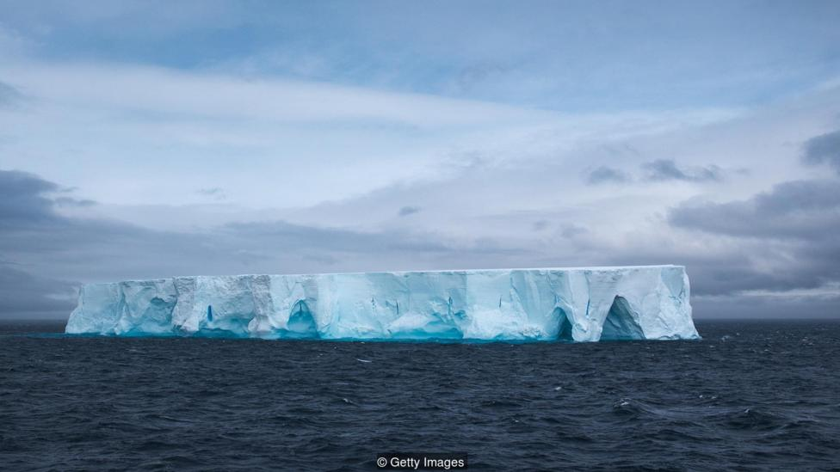
Ffigwr 3 (2018)
Wrth i ni ddefnyddio dŵr mewn tecstilau nid yr ydym yn gallu ailddefnyddio’r dŵr yna gan ei fod wedi cael ei halogi gan yr holl gemegau gwahanol. Mae’r ffordd yma o ddefnyddio iâ fel dŵr ar gyfer gwlad mewn sychder yn dda ond nid hwn yw’r dyfodol, oherwydd wrth wneud hyn rydym yn dinistrio cynefinoedd anifeiliaid sy’n defnyddio iâ yma i fyw.
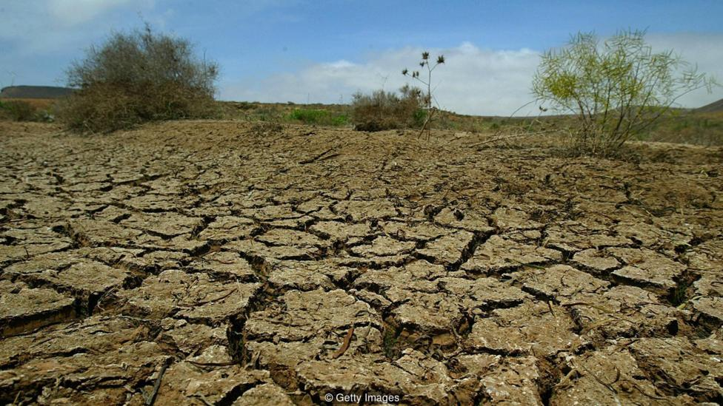
Ffigwr 4 (2018)
Wrth i mi edrych yn ôl ar y tri gair sef lliw, cynhyrchu a llygredd dŵr rwyf wedi edrych mewn i lawer o erthyglau ar y problemau o gynhyrchu yn y diwydiant tecstilau a sylweddolais fod llawer o broblemau ailddefnyddio dillad a ffabrigau ac mae gormod ohonynt yn wastraff sy’n mynd i dirlenwi. Felly mae mwy o broblemau i’r mater nid dim ond y gwastraff dwr a’r llygredd dwr.
Wrth edrych ar y newyddion ddiweddarach mae rhaid i’r cyhoeddus helpu’r mater yn awr neu ei fydd yn rhy hwyr i allu eu newid ac mi fydd ormod o wastraff ar y byd a fydd yn achosi problemau gyda’r amgylchedd a chynhesu byd eang. Mae’r diwydiant tecstilau yn rhan o’r broblem sydd angen cael ei thrin a dyma’r ochr sy’n dal fy llygaid ac rwyf eisiau edrych yn fwy dwfn i mewn i’r materion a sut i atal llygredd rhag cynyddu.
Y llygredd dŵr yn y diwydiant tecstilau rwyf i â mwyaf o ddiddordeb ynddo gan fy mod i fel myfyrwraig sydd ar gwrs tecstilau yn sylweddoli faint o dwr rydym yn gwastraffu yn ddyddiol. Dros yr ail flwyddyn rwyf wedi bod yn yr ystafell printion, yn aml iawn i liwio ffabrig. Swm bach o ffabrig mi fyddaf yn lliwio ar y tro ond mi fydd rhaid i mi ddefnyddio litrau o ddŵr i’w liwio a hefyd i olchi'r ffabrig ar ôl. Mae hefyd llawer o’r prosesau printio angen defnyddio twr glan i olchi'r ffabrig. Ni fyddant yn gallu ailddefnyddio’r dŵr hyn gan ei fod wedi cael ei halogi gan yr amryw o gemegau. I olchi'r ffabrig rhaid ei rinsio yn y sinc sy’n wastraff mawr o ddŵr.
Ar gyfer fy nhraethawd hir byddaf eisiau ymchwilio ar y ffyrdd eraill o liwio a phrintio heb ddefnyddio llawer o ddŵr, ac edrych sut all myfyrwyr lleihau'r gwastraff hwn ar gyfer y dyfodol. Mi fyddaf hefyd yn ymchwilio ar y prosesau o ailddefnyddio ffabrig yn lle parhau i greu rhai newydd.
Y cwestiwn rwyf eisiau ateb yw, sut y gallwn newid prosesau mewn dylunio tecstilau yn gyflym i sicrhau y gallwn gadw ein hadnoddau naturiol, gwerthfawr ar gyfer y genhedlaeth nesaf cyn ei bod yn rhy hwyr.

Llyfryddiaeth
Storey, J (1978) The Thames and Hudson Manual of Dyes and Fabrics. Llundain
Ffigwr 1 K, Webber https://www.ecowatch.com/fast-fashion-riverblue-2318389169.html Cyrchwyd ar 22/3/2017
K, Webber How Fast Fashion is Killing Rivers Worldwide https://www.ecowatch.com/fast-fashion-riverblue-2318389169.html Cyrchwyd ar 22/3/2017
Clarke, S (2011) Textile Design. Llundain
Thompson, R (2013) The Manufacturing Guides, Sustainable Materials Processes and Production. Deurnad Unedig
Storey, J (1978) The Thames and Hudson Manual Dyes and Fabrics. Llundain
Clarke, S (2011) Textile Design. Llundain
Thompson, R (2013) The Manufacturing Guides, Sustainable Materials Processes And Production Rob Thompson. Deurnas Unedig
Thompson, R (2013) The Manufacturing Guides, Sustainable Materials Processes And Production. Deurnas Unedig
Fletcher, K http://katefletcher.com/blog/ Cyrchwyd ar 21/11/2017
http://www.dyecoo.com/co2-dyeing/ Cyrchwyd yn 2019
Ffigwr 2 http://www.dyecoo.com/ Cyrchwyd yn 2019
Walker, S (2006) Sustainable By Design. Llundain
Walker, S (2006) Sustainable By Design. Llundain
Walker, S (2006) Sustainable By Design. Llundain
Ffigwr 3 http://www.bbc.com/future/story/20180918-the-outrageous-plan-to-haul-icebergs-to-africa Cyrchwyd ar 21/9/2018
Ffigwr 4 http://www.bbc.com/future/story/20180918-the-outrageous-plan-to-haul-icebergs-to-africa Cyrchwyd ar 21/9/2018

